Приложение 1.4

Наличие собственных спортивных баз:

- плавательный бассейн – 25 баллов
- плосткостные сооружения – 15 баллов
- другие спортивные объекты (лыжная база) – 20 баллов
_________________________________________________

Итого: 60 баллов

Одним из ярких моментов спортивной жизни университета стало открытие ФОКа на территории Клинической больницы имени С.Р. Миротворцева СГМУ (410053, г. Саратов, ул. Б. Садовая, д. 137). Этот крупнейший спорткомплекс оборудован бассейном, футбольными, баскетбольными и волейбольными площадками и тренажерными залами. Когда ФОК начал работать, многие наши студенты и сотрудники начали регулярно заниматься спортом. Кроме этого, на территории клиники в зоне отдыха имеются две открытые спортивные площадки.

На лыжной базе университета (410071, г. Саратов, ул. 2-ая Дачная, Кумысная поляна), представляющей собой настоящий спорткомплекс, расположенный в лесопарковой зоне города, проходят тренировки по семи видам спорта: настольному теннису, баскетболу, волейболу, легкой атлетике, дартсу, шахматам и мини-футболу. В зимнее время по лесу проходит лыжная трасса.

Одна из площадок используется как терренкур для студентов специальной медицинской группы здоровья. Здесь занимаются не только студенты, но и сотрудники университета с семьями.

Также на базе кафедры физического воспитания (410056, г. Саратов, ул.
Бахметьевская, д. 4) функционируют три спортивных тренажёрных зала.
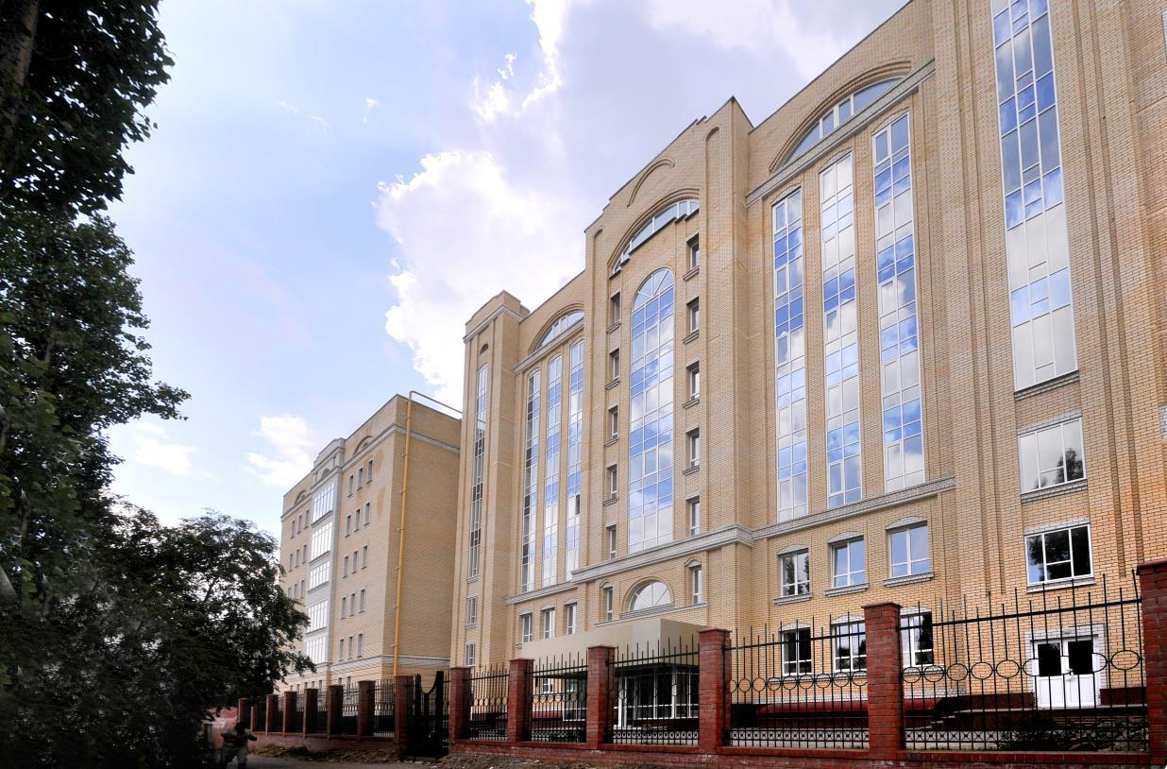
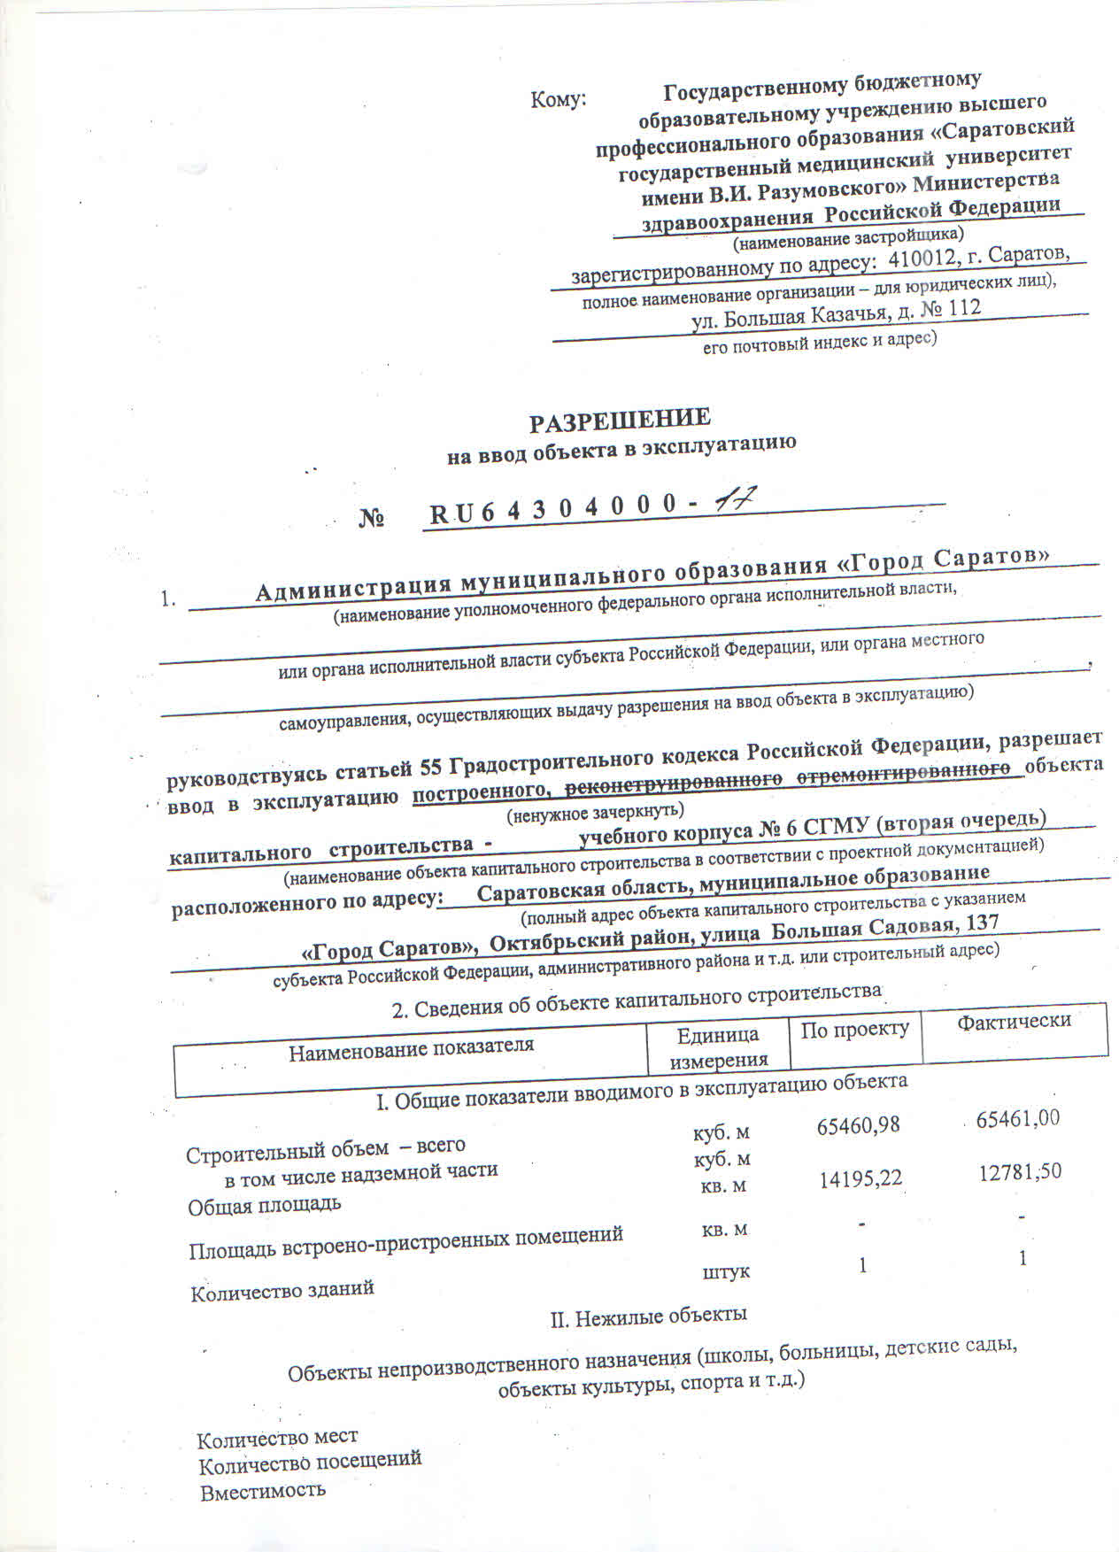

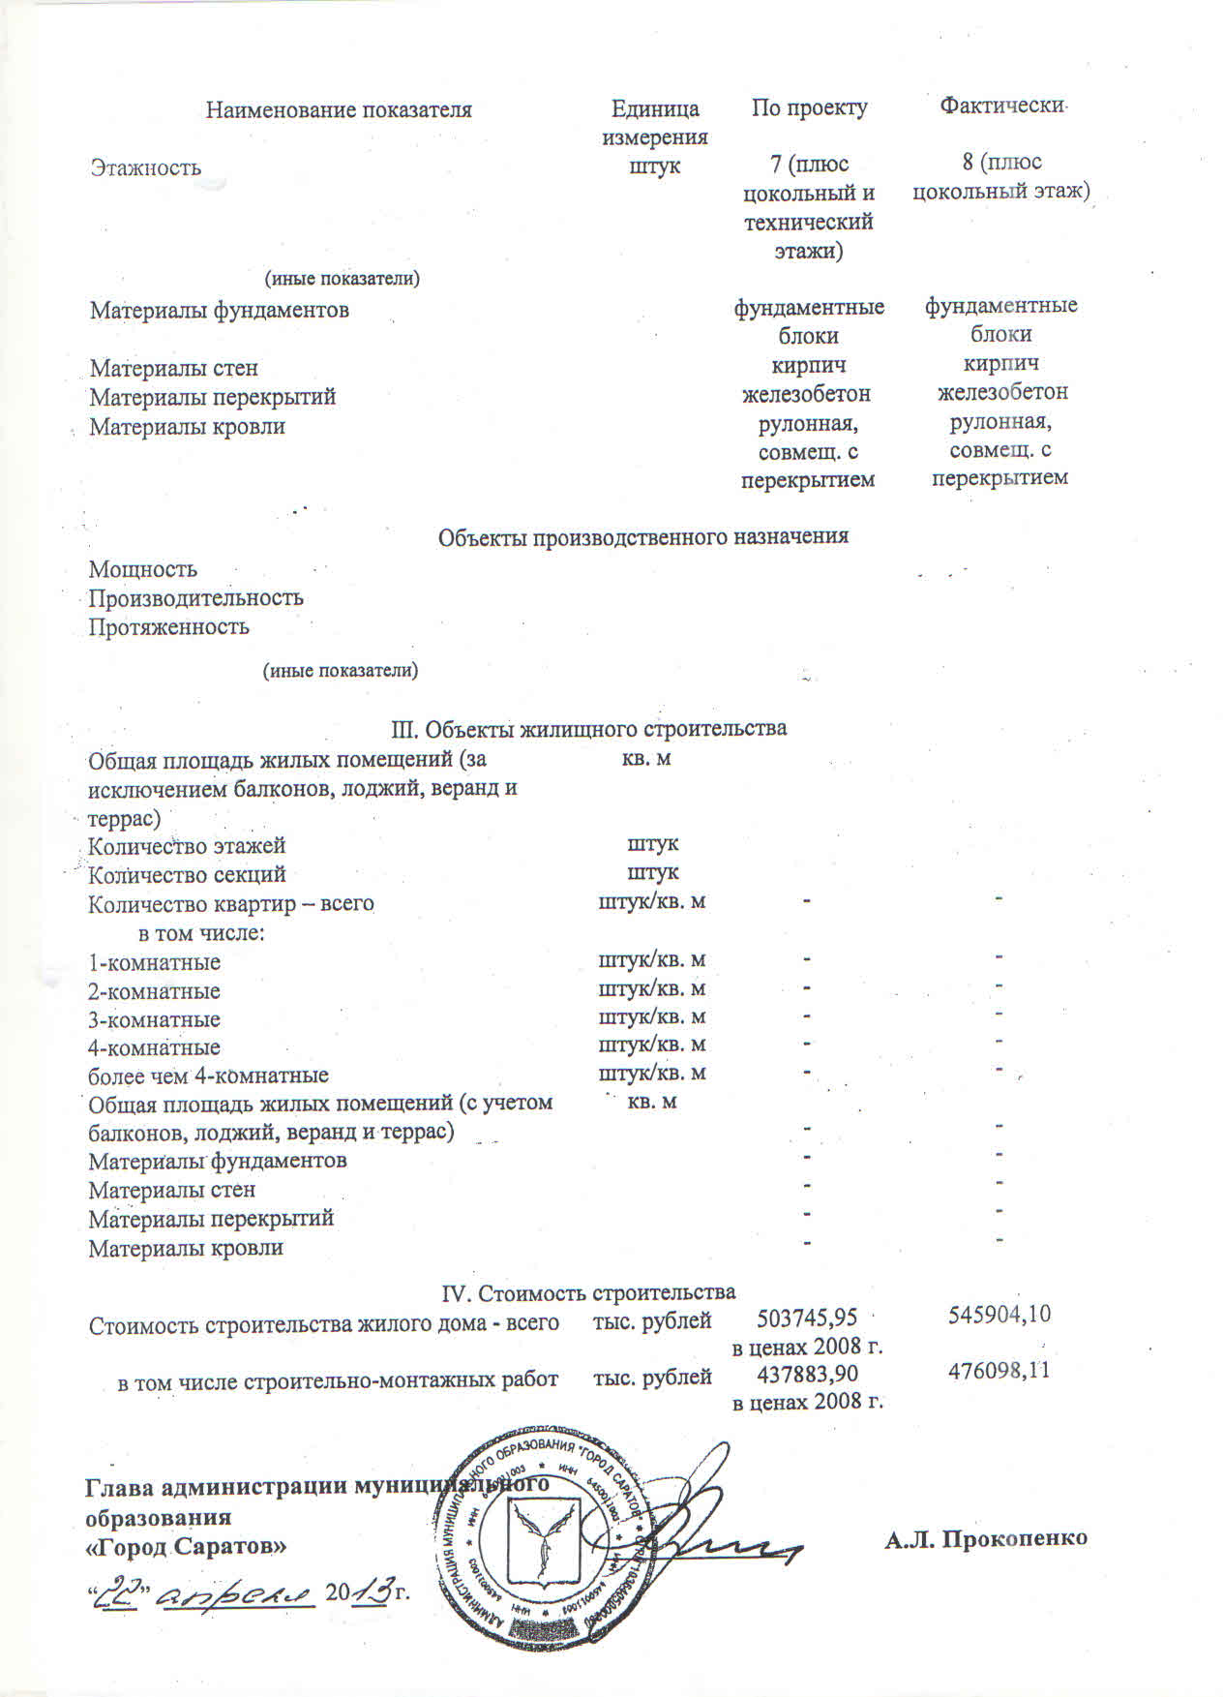

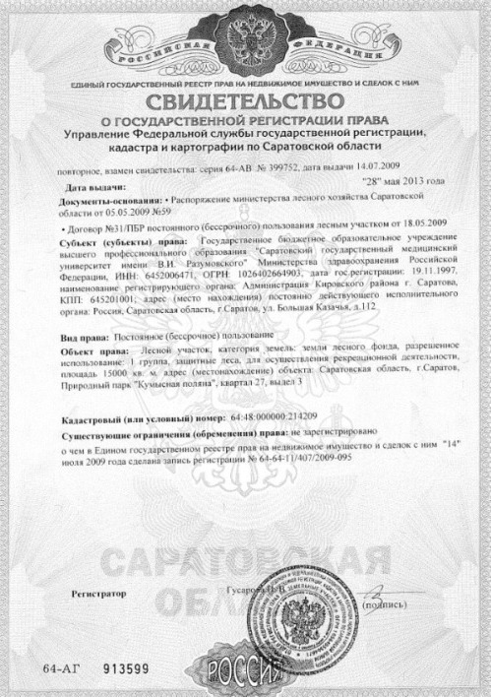

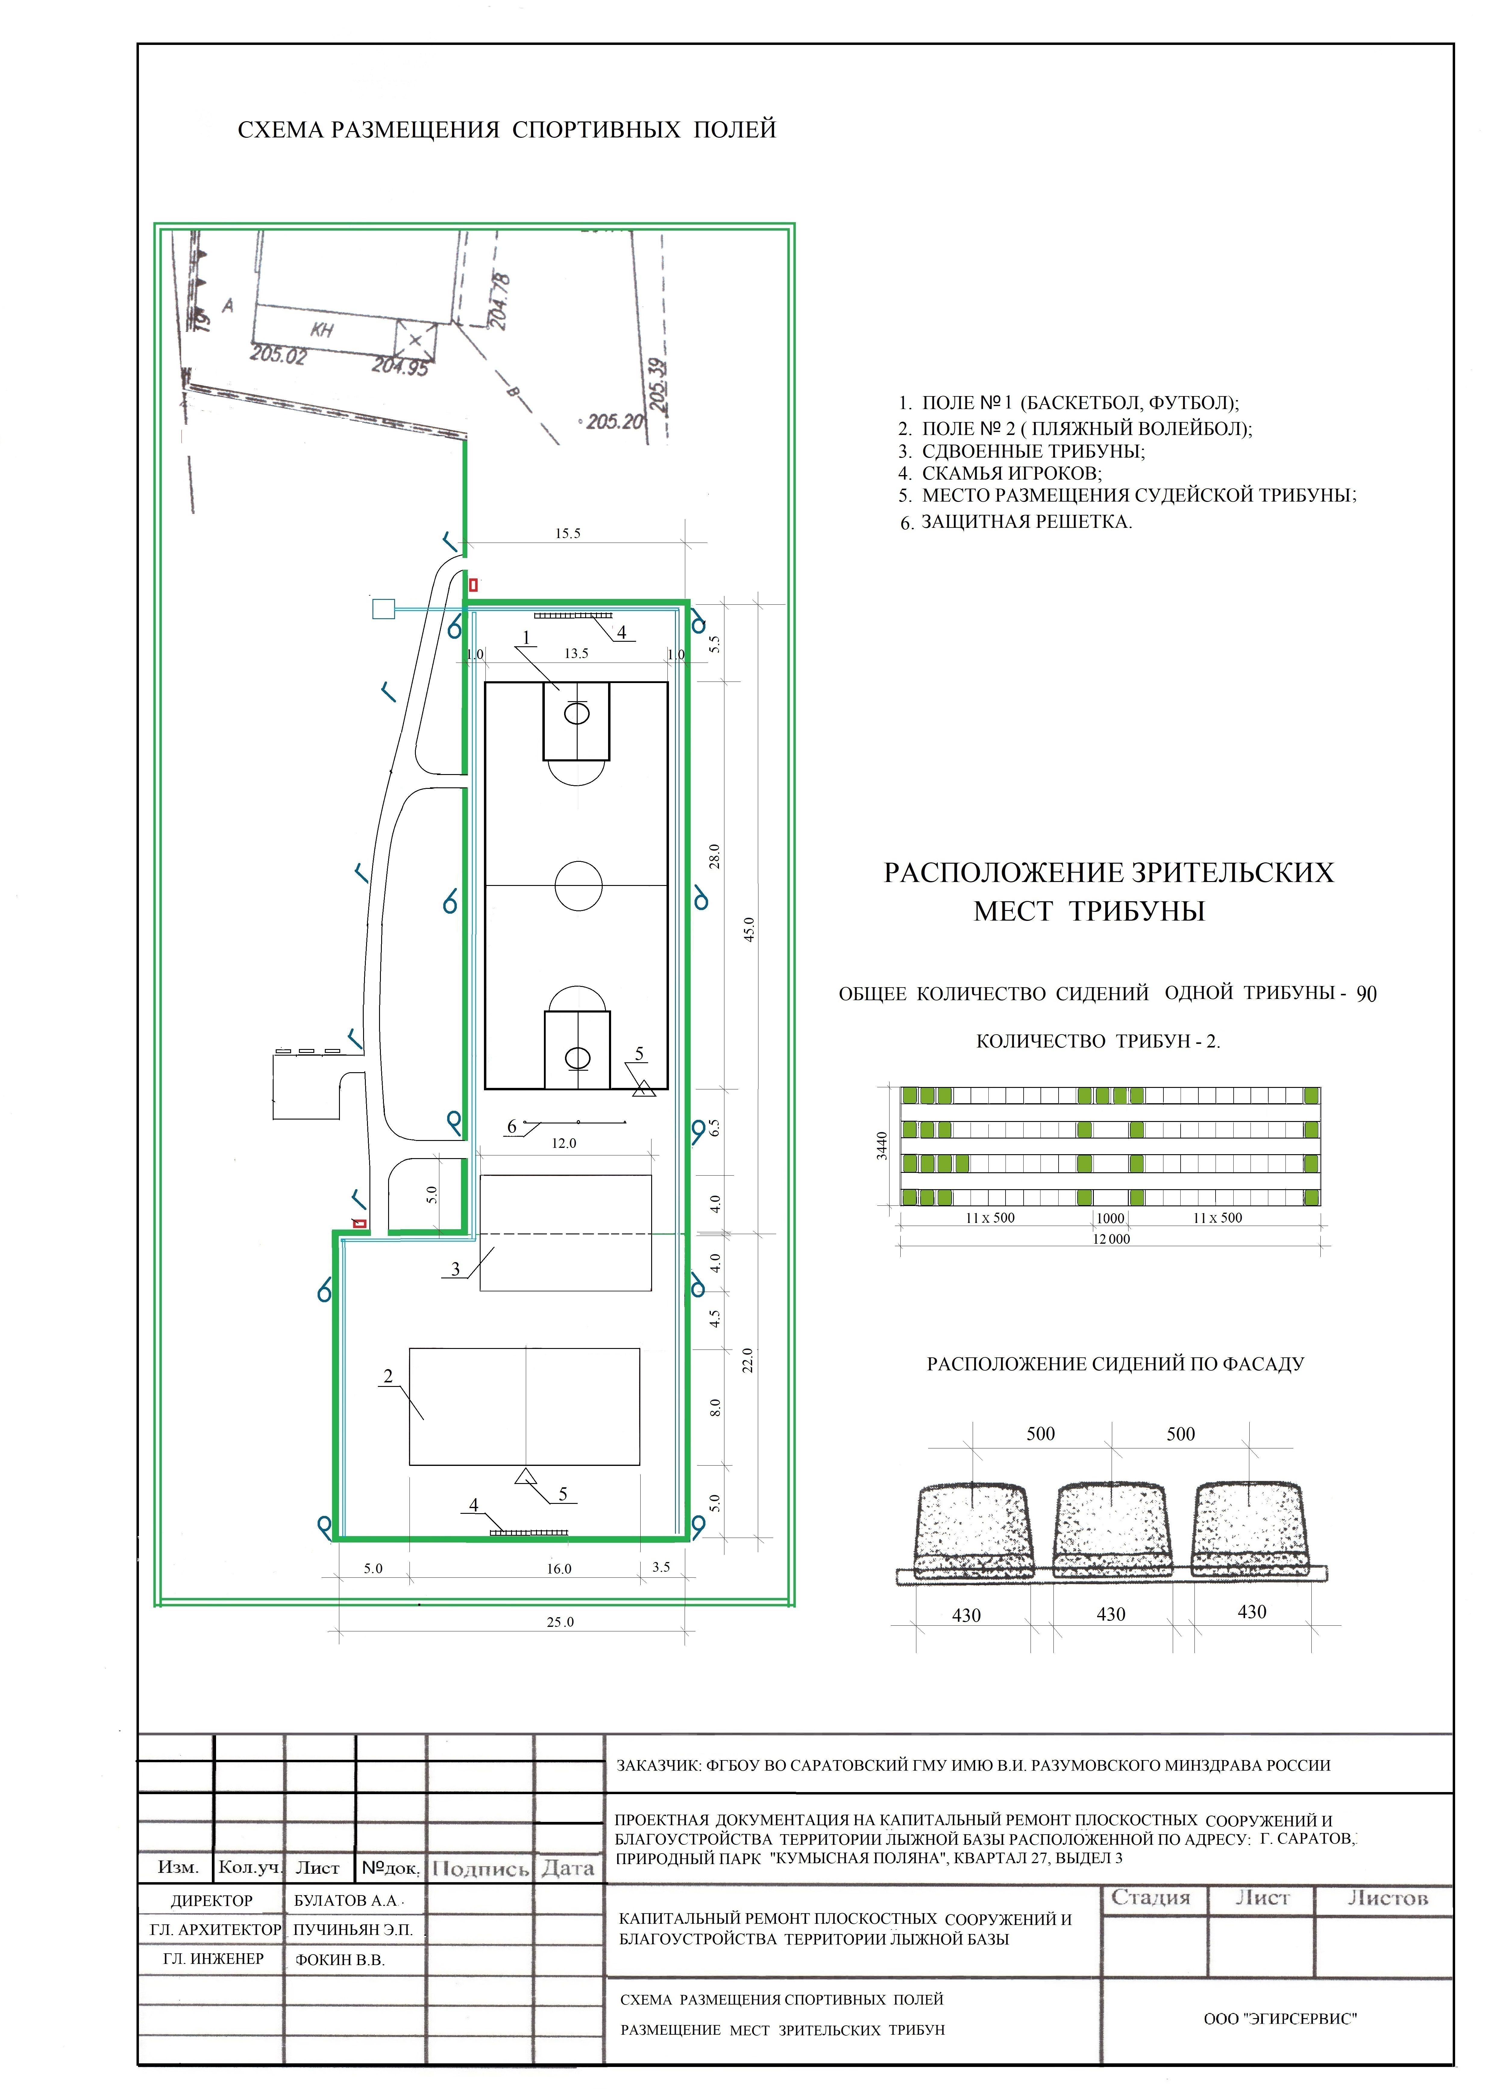

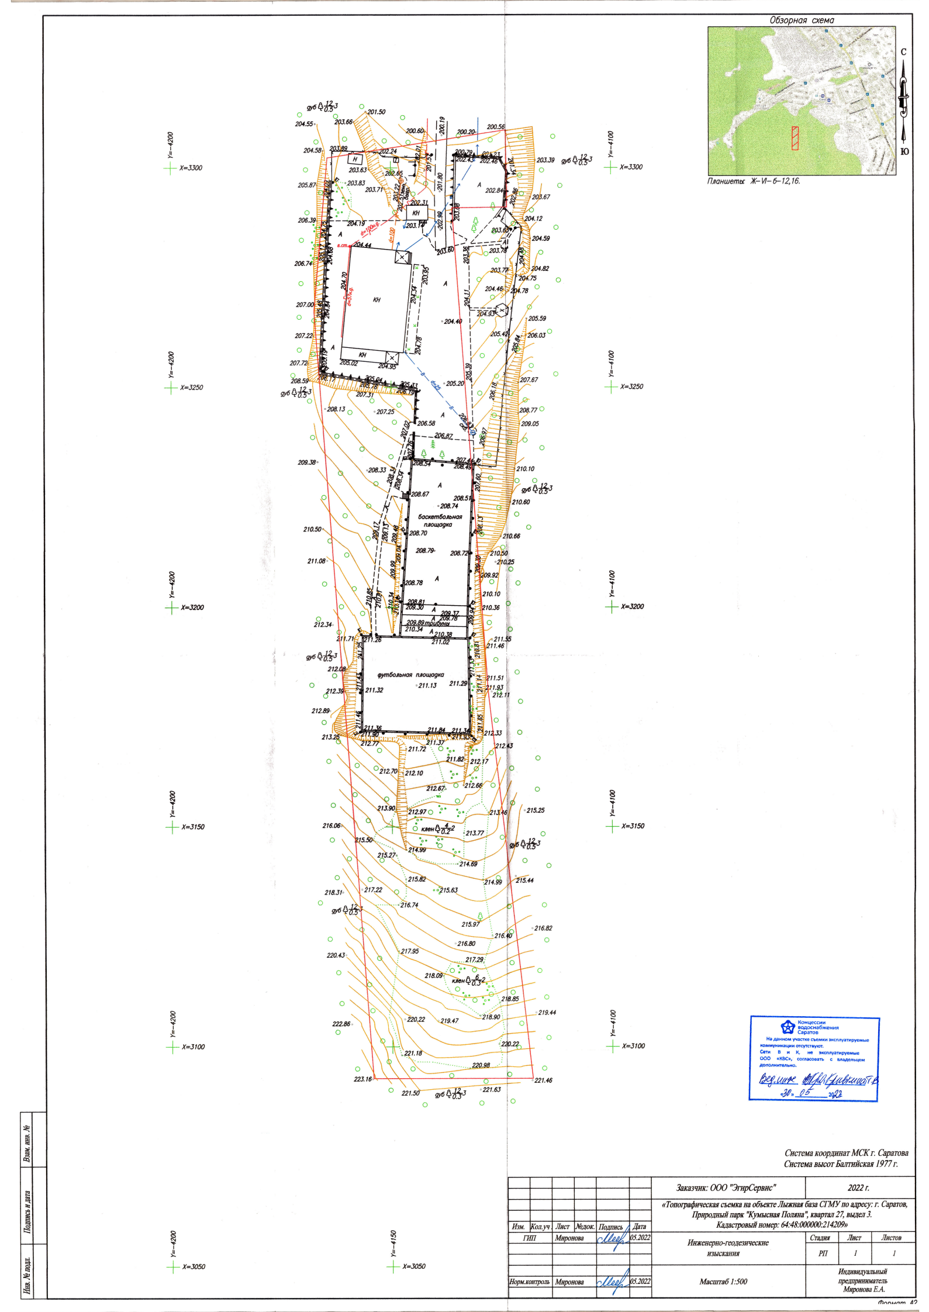

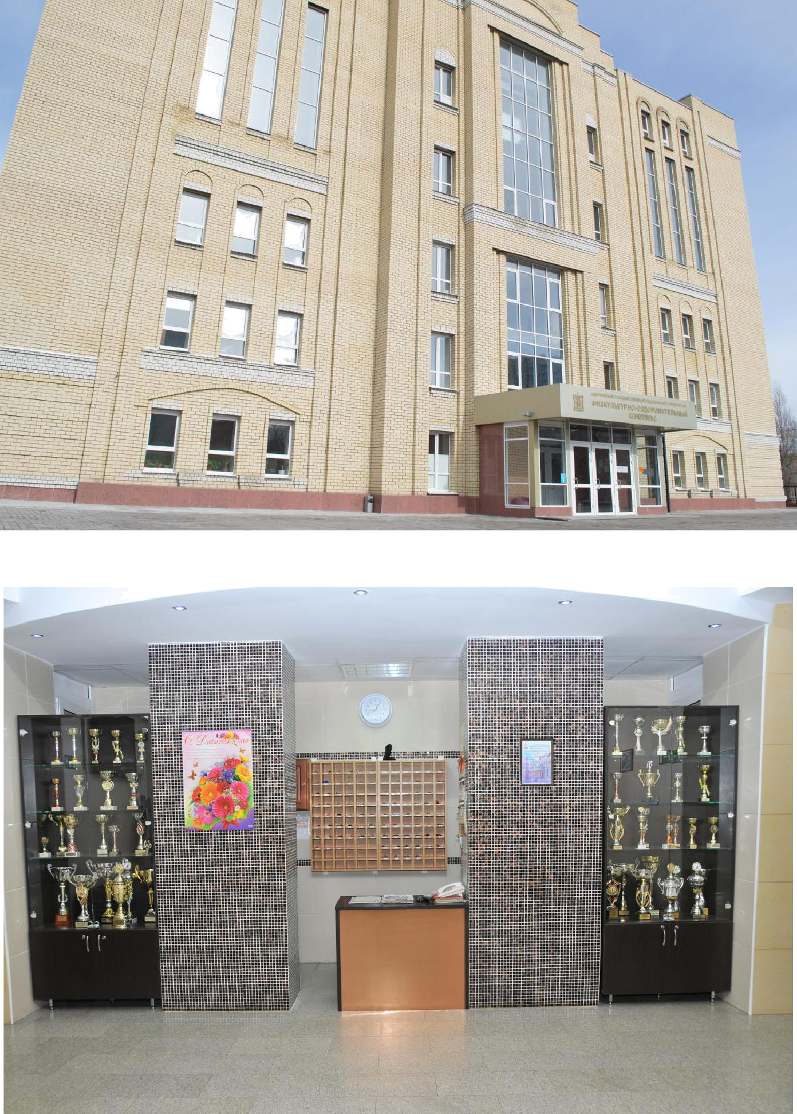
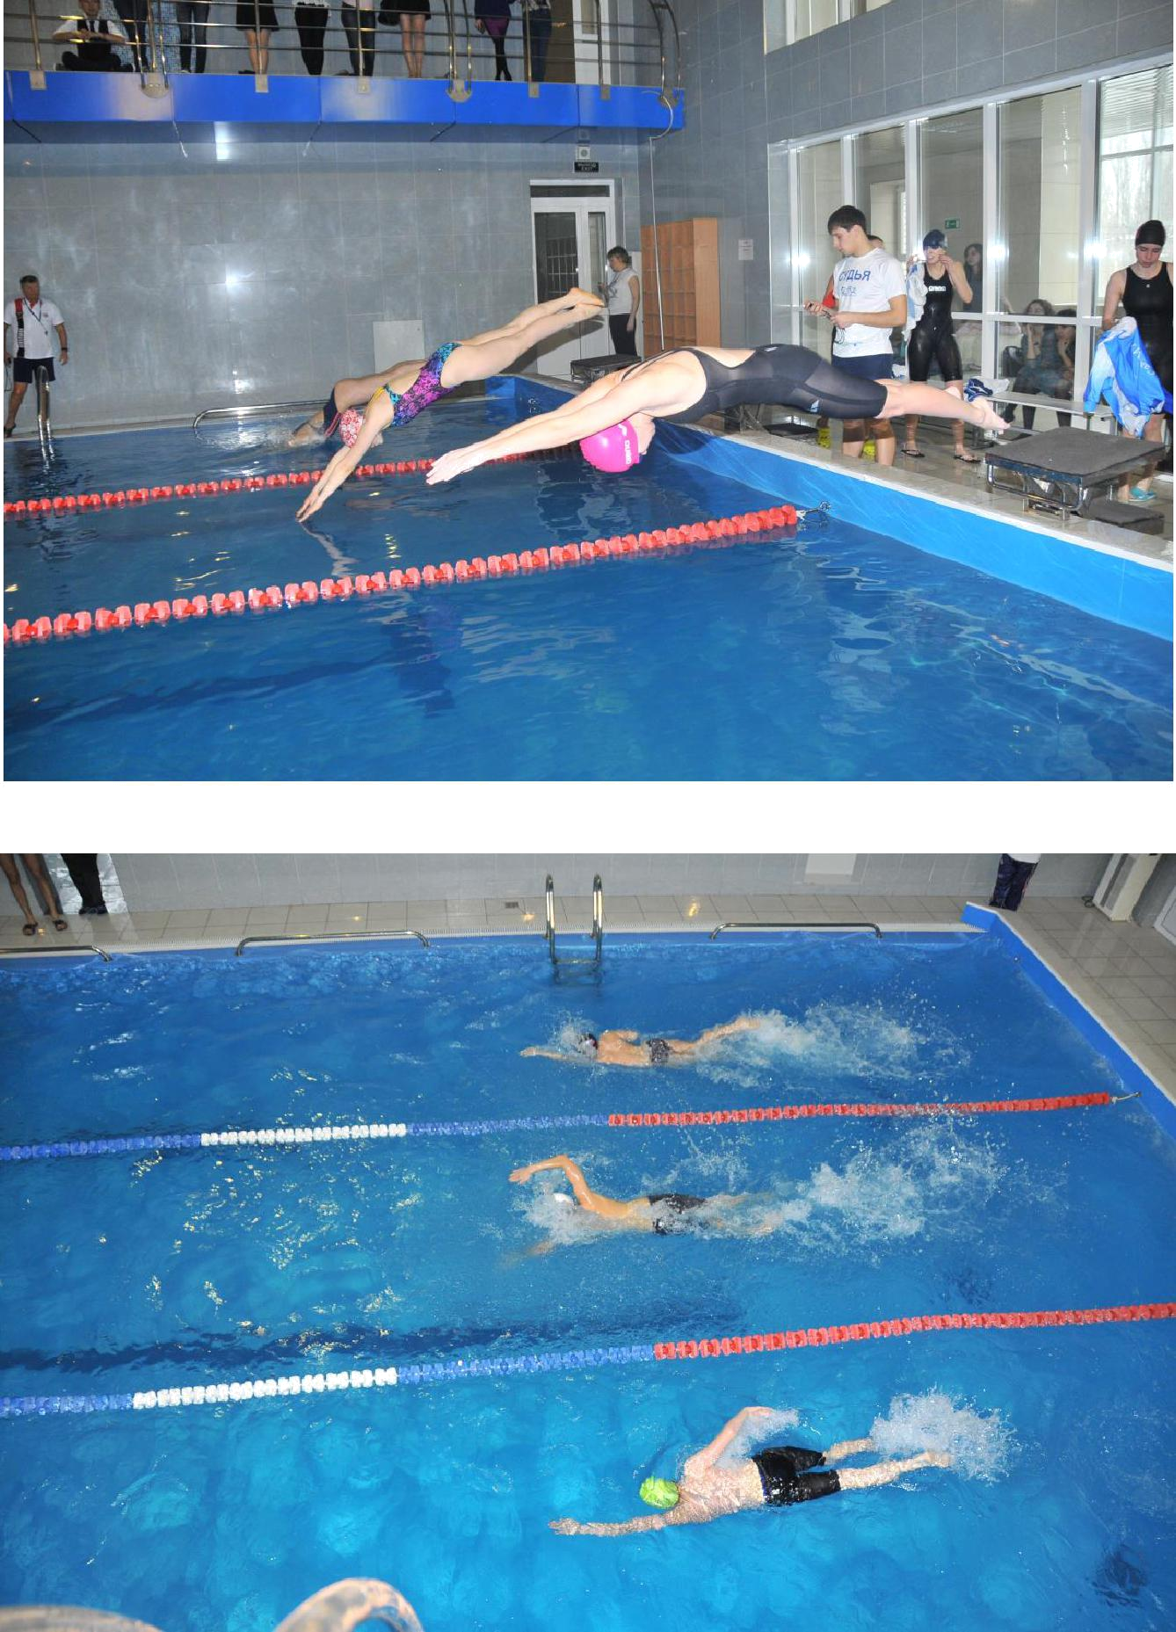
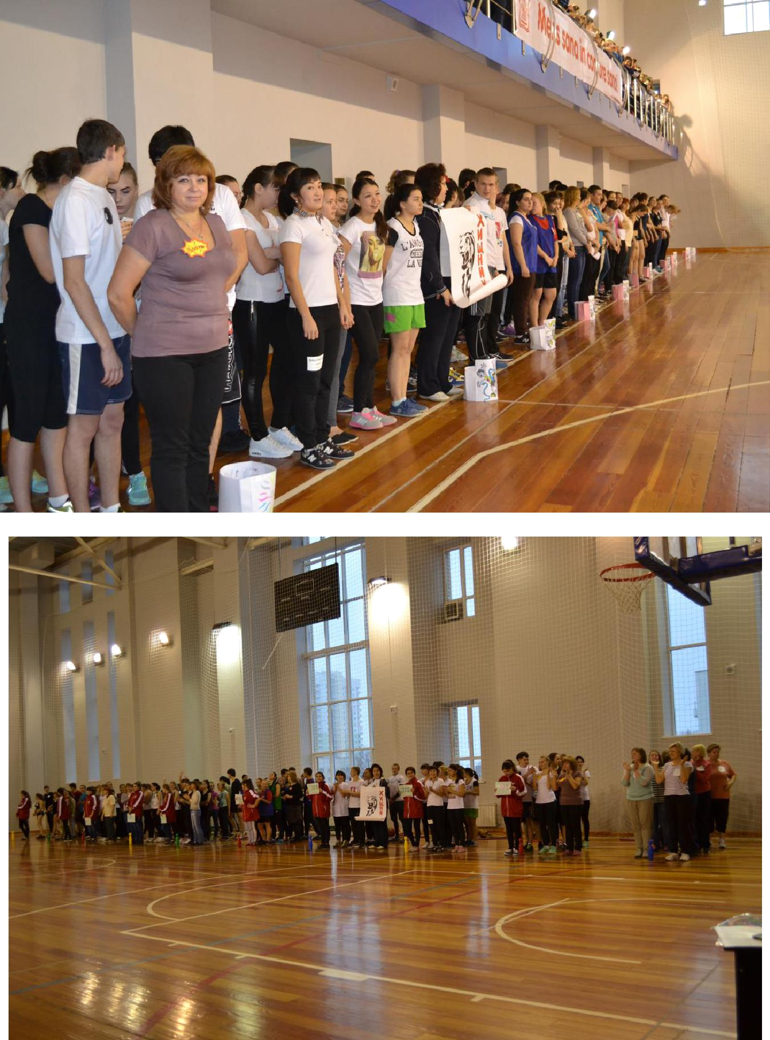
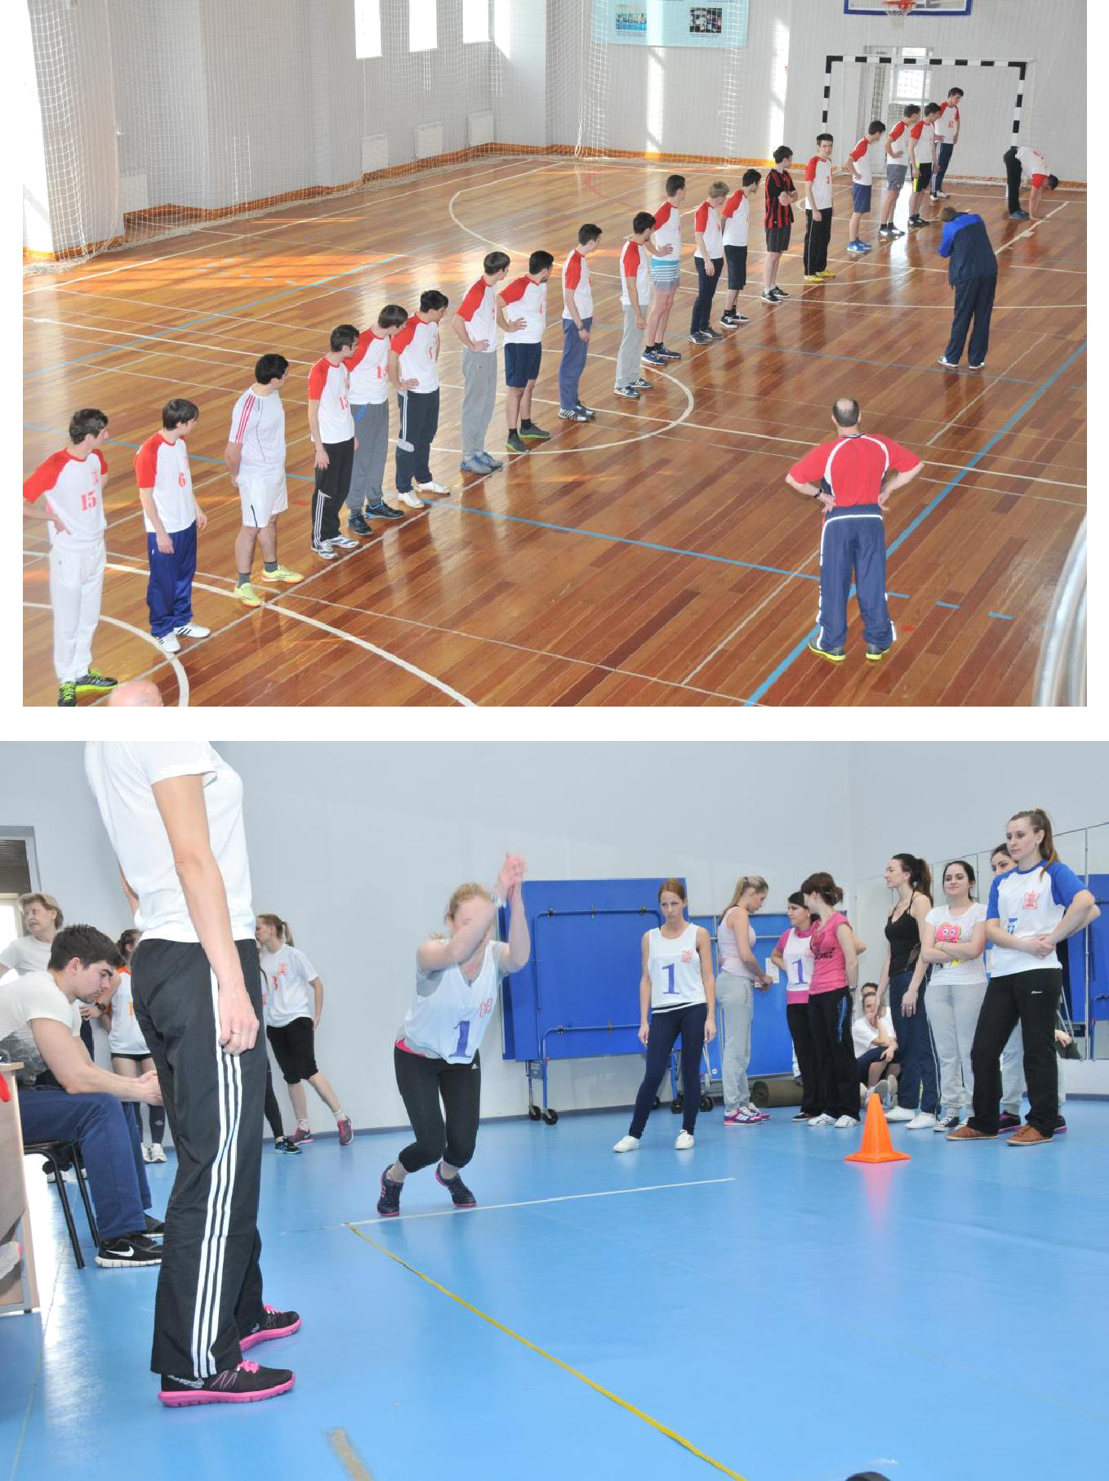
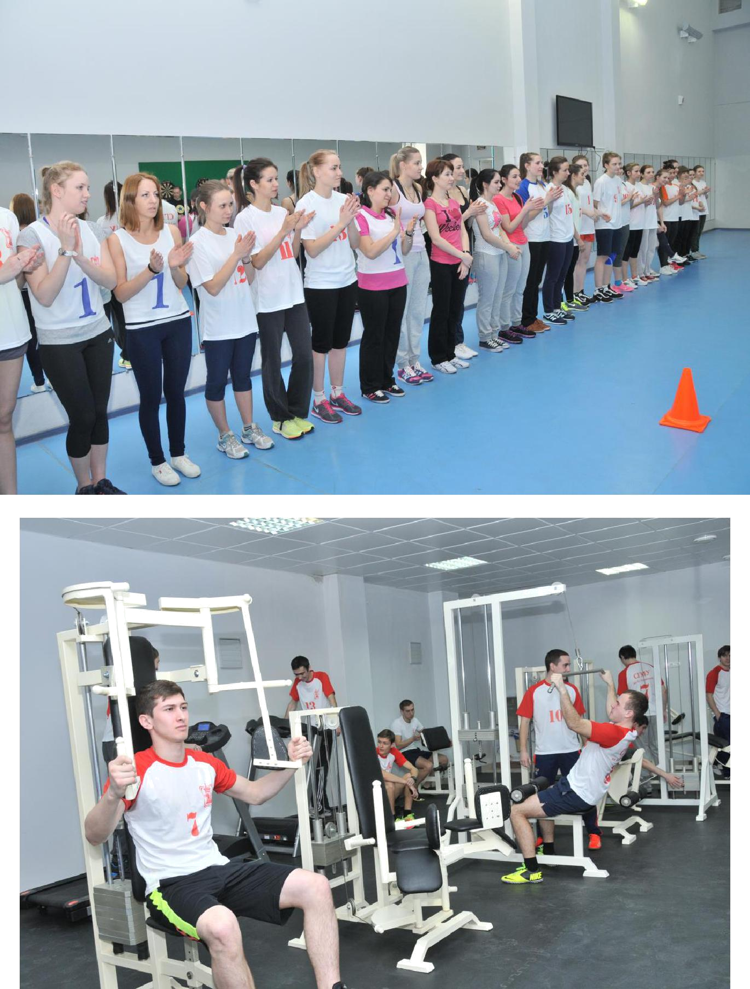
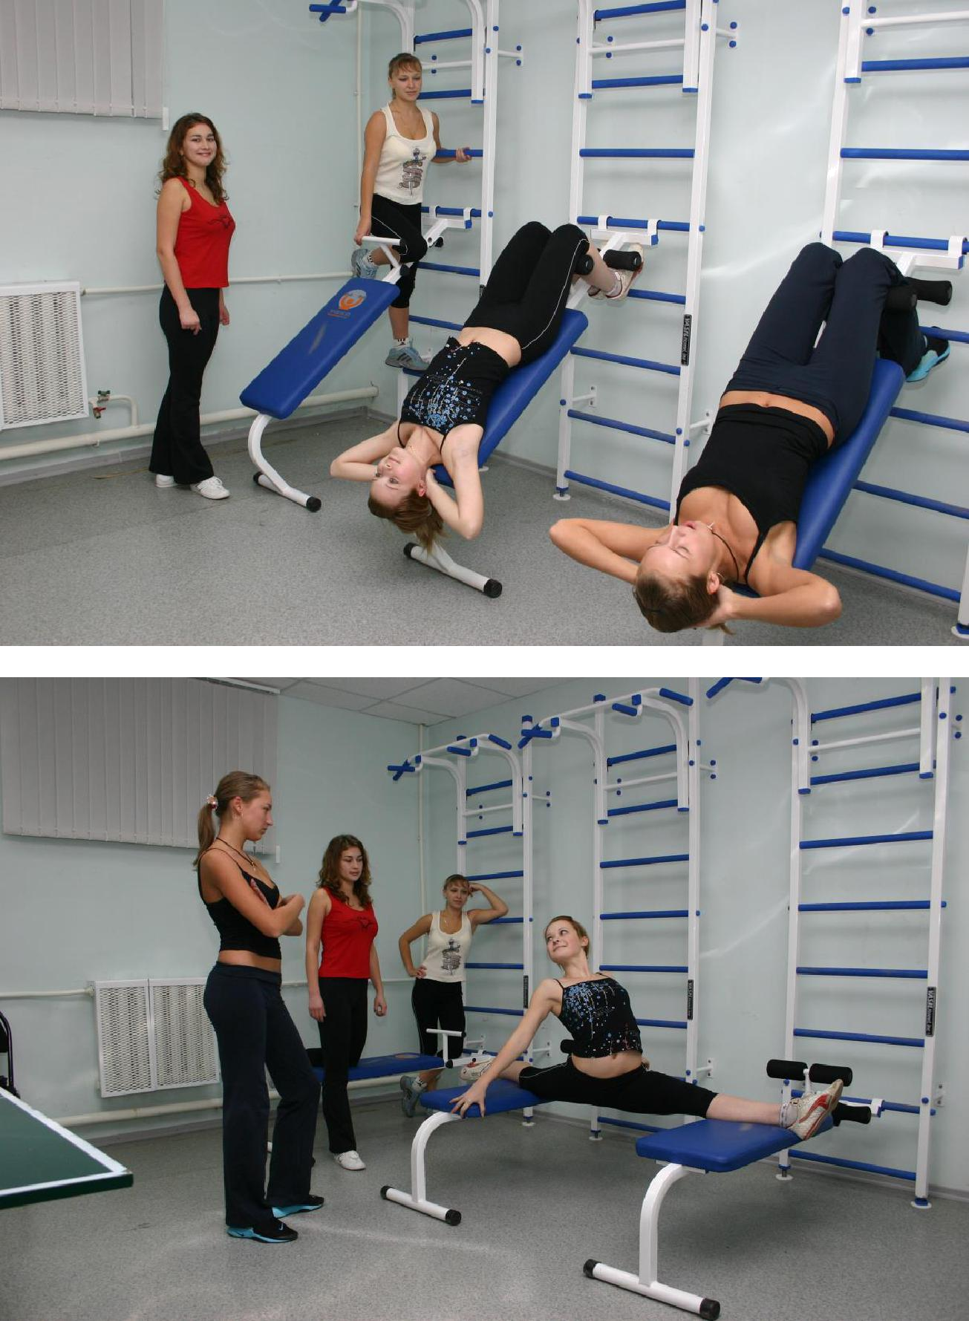
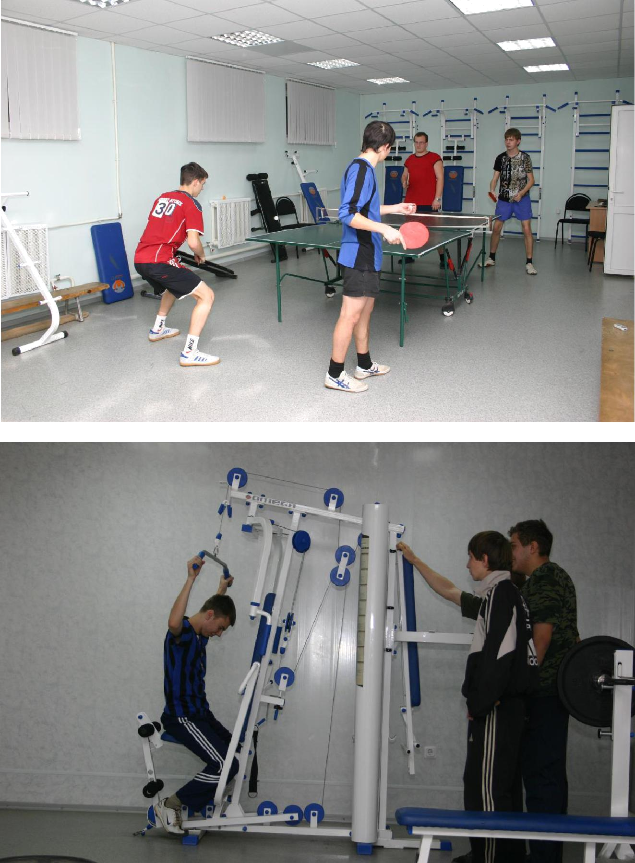
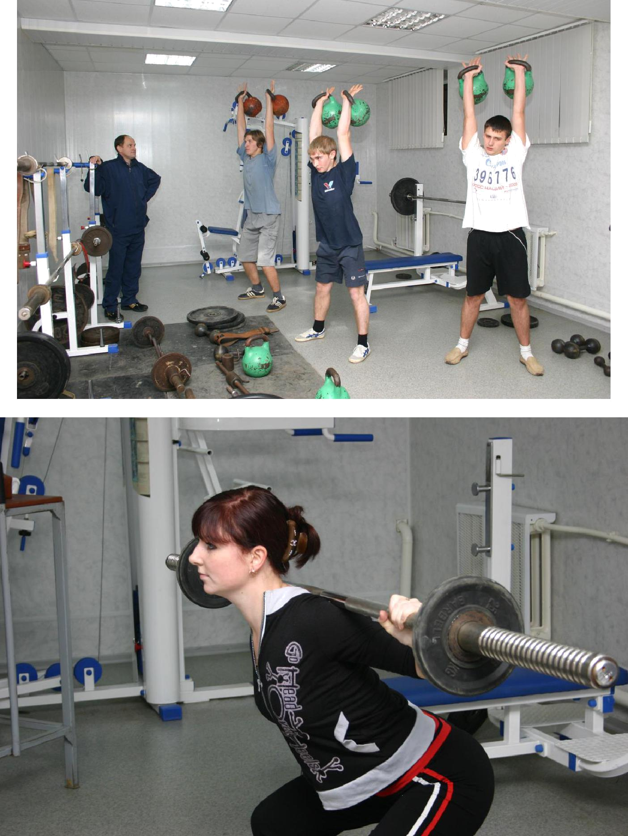
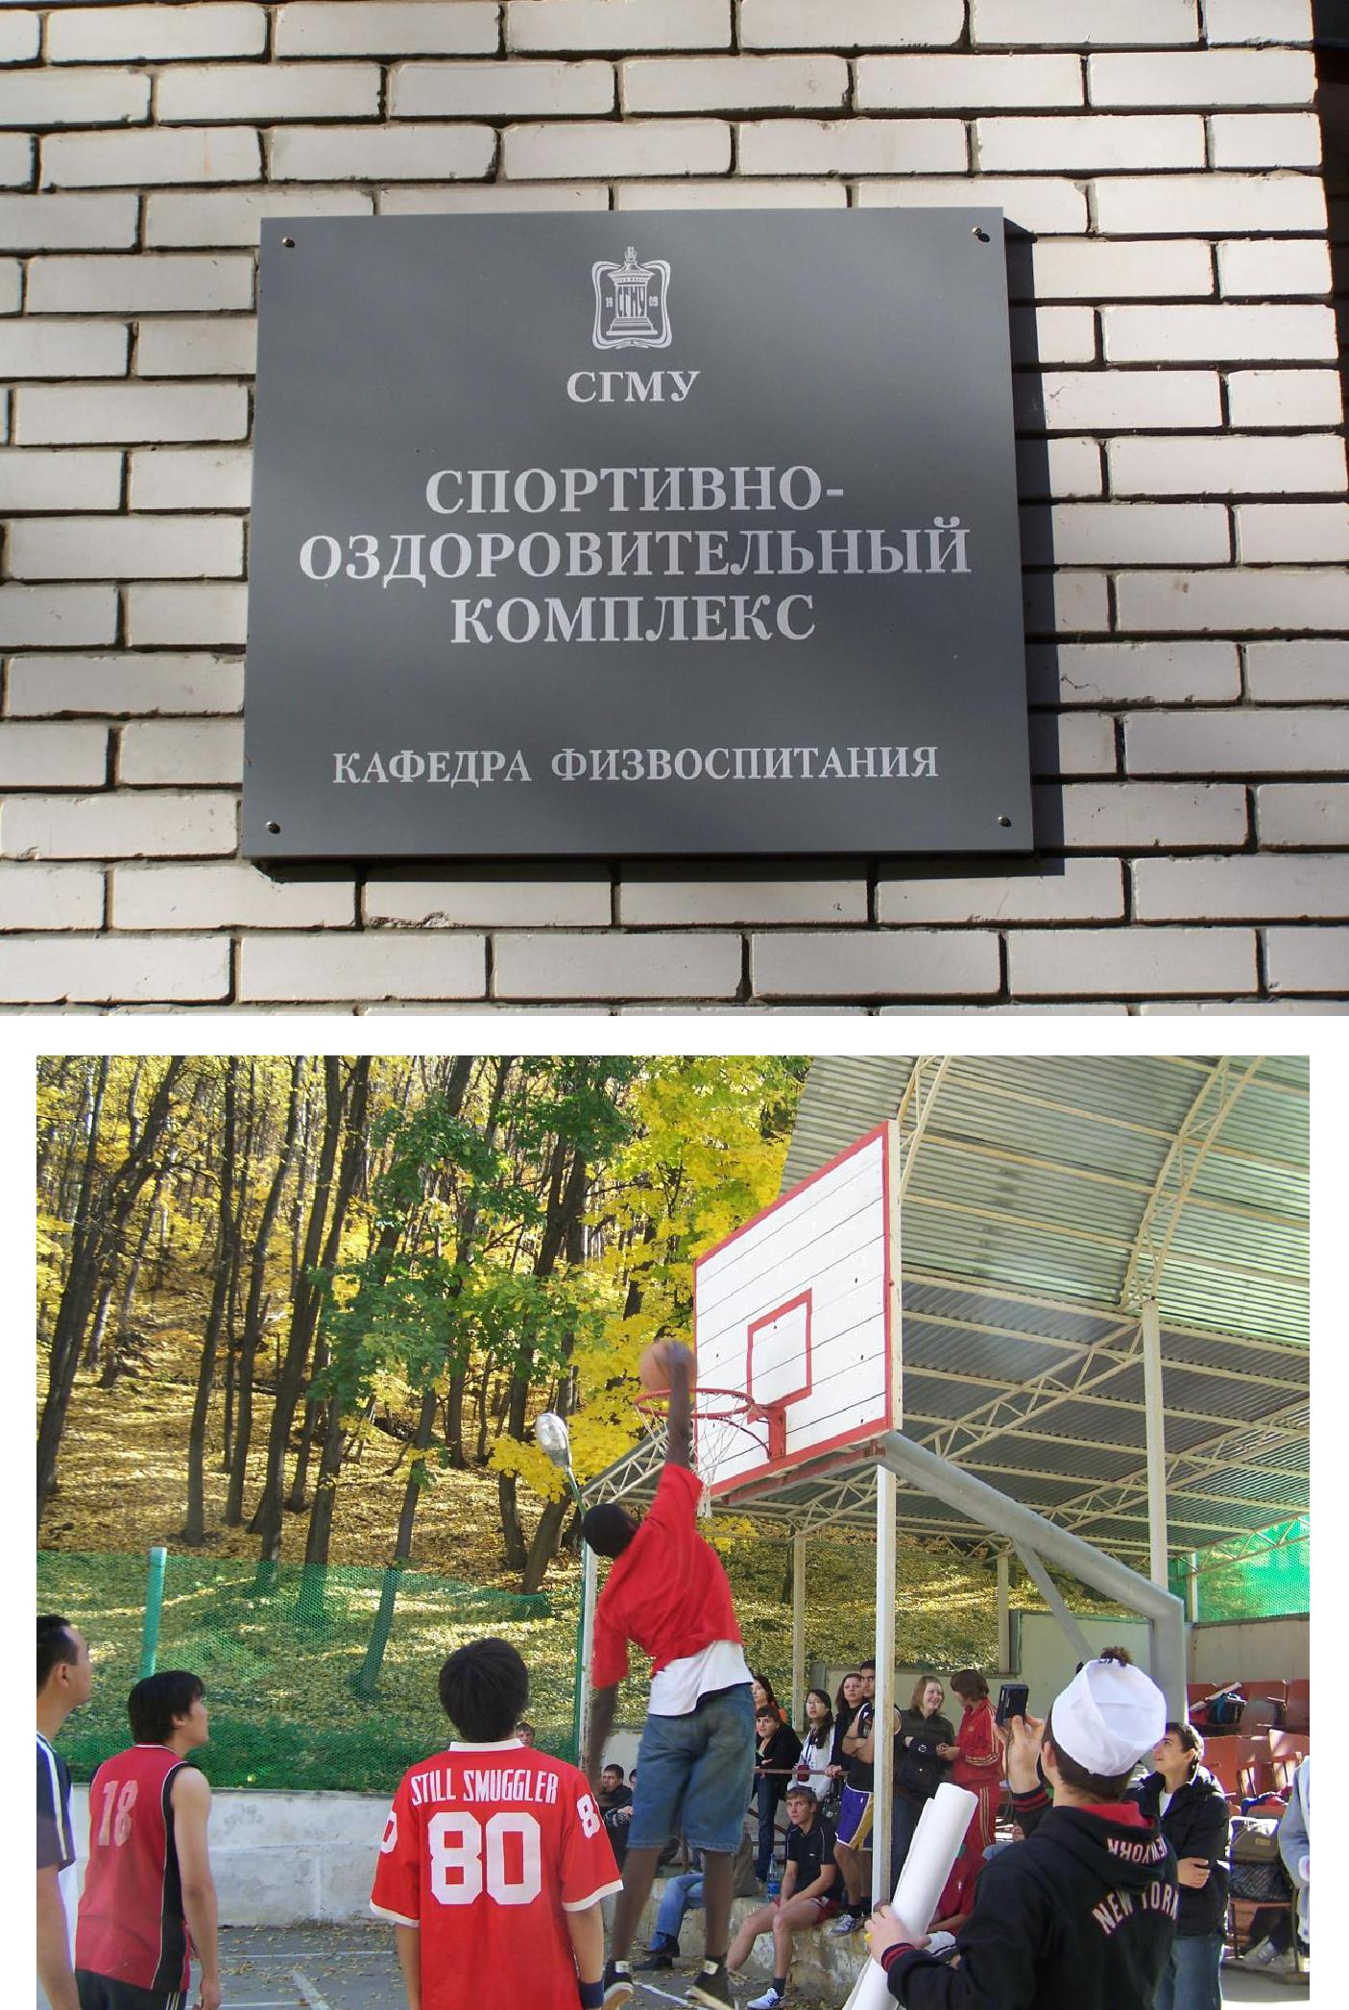
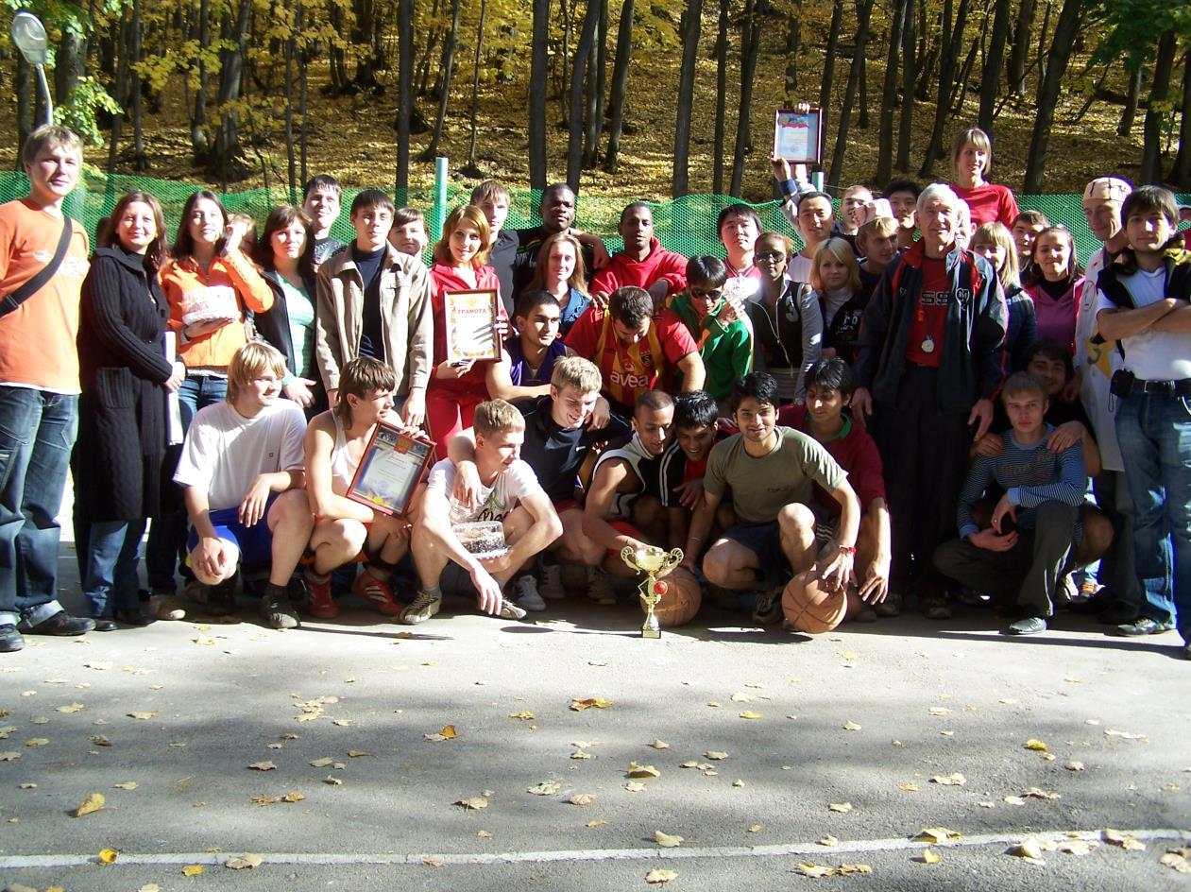
в

